火到 BazAR 崩溃？DumDumz NFT 热潮本质是一场 AO 压力测试

近日，DumDumz NFT 因热度过高导致原子资产交易平台 BazAR 一度崩溃，让目前 AO 上正在摩拳擦掌的生态项目方深刻认识到项目稳定性和高并发性的重要性。目前 AO 生态上已出现各类孵化池与黑客松来加速生态项目构建，为整个生态系统的项目发展提供资金支持与坚实后盾，我们期待 AO 生态爆发，迎来技术成熟、用户体验丝滑的新阶段！

北京时间 7 月 28 日凌晨，DumDumz NFT 以每张 0.1984 $wAR 的价格于 AO 原子资产交易平台 BazAR 上架了最新一批次 NFT，仅开售两分钟，其爆火程度让 BazAR 突发崩溃，所有网关均无法正常访问其网站，一度卡在加载界面近 10 分钟。

BazAR 崩溃原因

崩溃发生后，DumDumz NFT 创始人 CryptoCherie 及时与 BazAR 平台方取得联系，据 BazAR 团队成员 nickj 表示，本次崩溃并非因为遭到 DDoS （分布式拒绝服务攻击），而是当 AO 上的同一 CU 上运行多个高流量进程时可能会导致阻塞，正在积极联系 AO 官方团队尝试将 UCM 进程转移到另一个 CU 来进行修复，且表示目前 AO 处于测试网阶段，AO 团队一直在努力提高网络的稳定性和可扩展性。

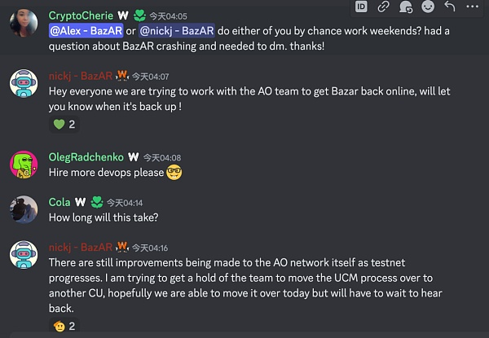

DumDumz NFT 热潮

本质是一场 AO 压力测试

所幸网站迅速在 15 分钟内被修复好可正常访问，此次事件在 DumDumz NFT 项目 Discord 群讨论热度空前高涨，也反映出用户对 AO 生态上首个 NFT 项目的极大关注。平台崩溃不仅没有削弱用户的热情，反而像一把火，点燃了整个 AO 生态对 DumDumz NFT 项目的期待与好奇心，在当日北京时间凌晨五点左右，Arweave 及 AO 创始人 Sam Williams 已将其推特头像更换为 DumDumz NFT 系列蓝色皮肤 Dum，其头像同时具有 Arweave 与 AO 元素。据悉，目前生态已有多位官方团队成员以及生态 KOL 将其头像更换 DumDumz，昭示其背后所展现出的用户热情和市场潜力。

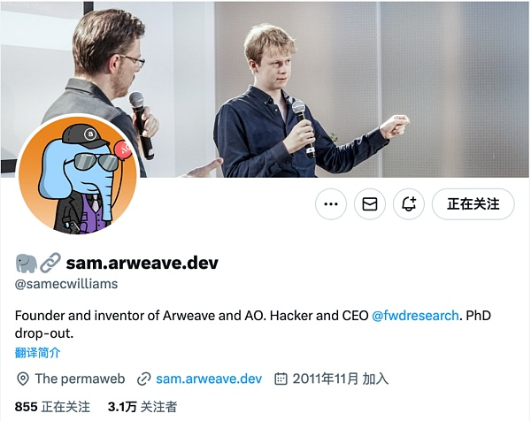

不过，此次 BazAR 崩溃事件也体现 BazAR 平台自身以及 AO 在面对高并发场景时仍有更多优化的空间，后续在 7 月 29 日的新一批发售中，项目方又遇到了 NFT 数据上传问题导致延迟上架，虽然 DumDumz NFT 社区用户也对 BazAR 平台表示支持和理解，但这次事件无疑给 BazAR 平台自身以及 AO 官方团队敲响了警钟，但也是一次难得的宝贵经验。

BazAR 依旧需要在稳定性和扩展性方面做出更大的努力，引入更多负载均衡机制和容错措施，需要确保在高并发情况下系统仍然能够平稳运行。目前 AO 生态上各类基金会与开发者社区也正在推出 Grant、孵化池与黑客松来加速生态项目构建以及迭代优化，为整个生态系统的项目发展提供资金支持与坚实后盾，目前 AO 上已出现多个项目正在摩拳擦掌进行构建，我们期待 AO 生态爆发的那天，那将是一个技术成熟、用户体验优异、应用场景丰富的新时代！

其他链接

项目 Grant 申请标准 (V3)：

https://www.notion.so/Grant-V3-a7ca25ff03054e0791b979d507632ec2?pvs=4

孵化池：

https://x.com/aoTheVentures

Weavers Raid III 黑客松：

https://lu.ma/aqmu2dut